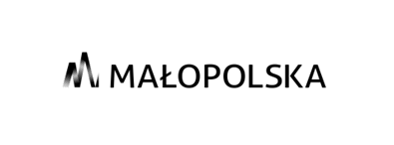
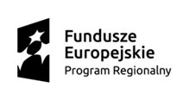
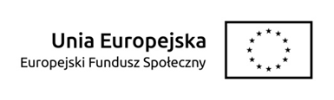

Wyniki rekrutacji uzupełniającej przeprowadzonej w dniach 24-31.07.2020 r. w ramach projektu
pn. „Utworzenie nowych miejsc opieki nad dziećmi do lat 3 na terenie Miasta Nowego Sącza”
o numerze wniosku RPMP.08.05.00-12-0027/19 współfinansowanego ze środków Europejskiego Funduszu Społecznego w ramach Regionalnego Programu Operacyjnego Województwa Małopolskiego 2014-2020, Oś Priorytetowa 8 Rynek Pracy, Działanie 8.5 „Wsparcie na rzecz łączenia życia zawodowego z prywatnym”.

LISTA REZERWOWA DO PROJEKTU
Lp. | Nr wniosku | Spełnia kryteria formalne | Liczba punktów
1. | 13 /2020 | TAK | 2
2. | 16 /2020 | TAK | 2
3. | 20 /2020 | TAK | 2
4. | 17 /2020 | TAK | 0
5. | 18 /2020 | TAK | 0

